Відділ освіти Новомосковської районної державної адміністрації
Губиниська загальноосвітня школа І-ІІІ ступеня №1
51251 вулиця Берегового 19 смт Губиниха-1
Новомосковського району Дніпропетровської області
Телефон (05693) 493 25

Дніпропетровщина – регіон - лідер
« ТОВ ПКВП « МДС »- лідер»

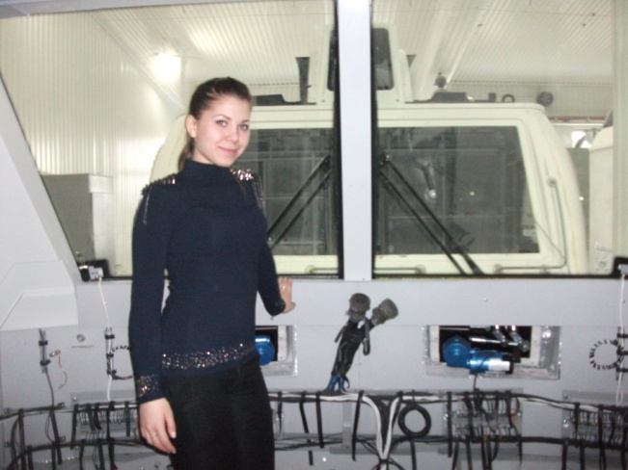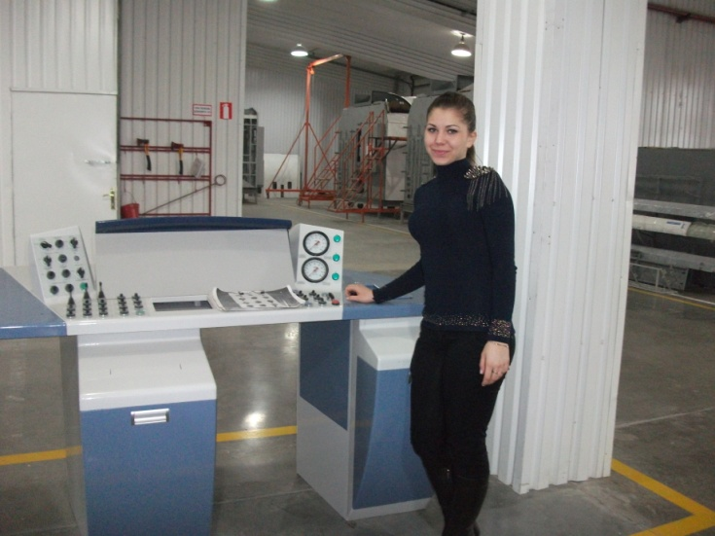
Робота з економіки
учениці 11 класу
Губської Діани Олександрівни
Наставник : вчитель економіки
Альошина Діна Вікторівна
2013
Рік свого 80-річчя Дніпропетровська область відзначає високими соціально - економічними показниками. Сьогоднішня нагорода – це високе визнання лідерських позицій Дніпропетровської області. Дніпропетровщина - це локомотив вітчизняної економіки! Багато підприємств нашої області виробляють унікальну продукцію і впевнено тримають галузеву першість.
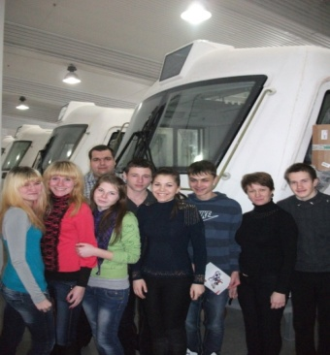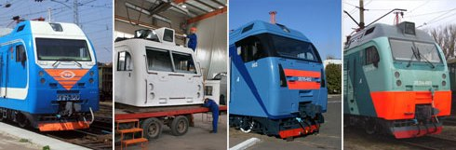
На території нашого селища Губиниха знаходиться Проектно-Конструкторське Виробниче Підприємство «МДС».
З метою ознайомлення з роботою виробництва та його досягненнями для учнів 11 класу в січні 2013 року було організовано навчальну екскурсію на дане підприємство. Виконуючий обов’язки директора з виробництва Ковтун Сергій Олександрович зустрів нас словами: "Путешествие в сотню миль начинается с первого шага» і визначив головні завдання підприємства: проектувати, конструювати, виробляти, комплектувати, поставляти модульні кабіни, кабіни локомотивів, інтер’єри потягів.
Одне із головних досягнень - це команда професіоналів, здатних розв’язати найскладніші задачі . Частина робітників підприємства є жителями нашого селища та села Губинихи . Моя мама, Губська Наталія Володимирівна, теж працює на ньому бухгалтером.
Проектно-Конструкторське Виробниче Підприємство «МДС» складається з декількох підрозділів, орієнтованих на виконання різноманітних завдань:
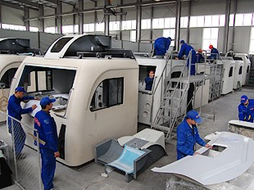
Термовакуумформовка (цех пластмаси) - це ефективна технологія виробництва виробів з важкогорючого матеріалу за допомогою спеціального формувального обладнання і матриць. Цех виготовляє комплектуючі вироби.
Складальне виробництво - є основним виробничим підрозділом компанії. Воно розміщується у двох цехах і виконує всі види складальних робіт: монтаж, свердлування, нарізання різьби та слюсарні роботи.
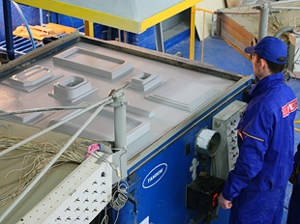
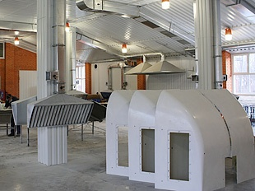
Проектно-Конструкторське Виробниче Підприємство «МДС» здійснює повний цикл робіт з виробництва виробів із склопластику, включаючи розробку креслень, адаптацію документації.
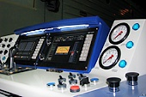
Електромонтажна ділянка. Монтаж систем обігріву панелей стін та підлоги із склопласту і термоформованих пластиків, виготовлення електрощитків та ін.
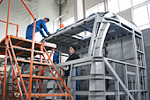
Ділянка металоконструкцій. Виконання робіт, що потребують свердління, різки, згинання металу; всі види малярних робіт. Зварювальні роботи.

За 10 років існування товариство досягло великих успіхів. Компанія МДС співпрацює з багатьма бізнес - партнерами України ( Росія, Грузія, Казахстан, тощо).
МДС- щорічний лідер галузі і срібний призер Національного бізнес - рейтингу України в 2012 році. МДС ввійшло в «ТОП-30» підприємств - лідерів України за 2011-2012 роки. Підприємство МДС нагороджено медаллю «Лідер галузі»:
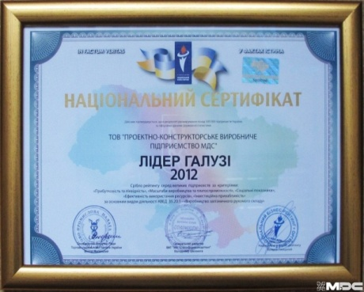
В серпні 2012р у м. Києві відбулася виставочна акція «Барвиста Україна», на якій стенд МДС підтвердив імідж та високий рівень соціально-економічного потенціалу Дніпропетровської області. А в вересні 2012 року в Берліні з 12 компаній , які представляли Україну, продукція МДС оцінена високим рівнем конструктивності і якості виконання виробів.
У пам’яті учасників екскурсії назавжди залишаться слова Цапової Світлани Олександрівни - начальника відділу кадрів МДС : «Кожен працівник ставиться до своєї роботи відповідально, з любов’ю, так як від кожного залежить успіх фірми, добробут в сім’ях, багатство області, престиж держави».

